Automobilių plovyklų informacinė sistema


  - Projekto pasiūlymas
  - Komanda „SmartWash“
  - Komandos nariai:

Karolina Jašauskaitė,
Marius Grybauskas,
Povilas Klasauskas,
Rokas Baršauskas

  - Data:
2017-12-19

Santrauka

Siūlymas – sukurti naują, dar Lietuvoje neegzistuojančią transporto priemonių plovyklų informacinę sistemą, kurioje bus leidžiama klientams išsirinkti žemėlapyje sau patogiausią plovyklą, pasirinkti jam norimas paslaugas ir atvykimo laiką. Šio pasiūlymo pagrindinė idėja sumažinti eilių kiekį prie plovyklų ir išsaugoti žmonių laiką. Ši sistema padidins klientų norą dažniau plautis transporto priemones, kadangi dažnai atvažiavus nerezervuotu laiku į plovyklą tenka laukti ilgai kol prieinama kliento eilė.
Sistema taip pat leis klientams greičiau rasti jiems artimiausią plovyklą, o sistemos suteiktas filtras parodys, kurios plovyklos būtent siūlo tam tikras paslaugas arba kurios plovyklos yra laisvos būtent tuo nurodytu laiku. IS naudos kelių žingsnių metodą, kurioje klientams atlikti rezervacijai nereiks paspausti daugiau nei 5 mygtukus

Turinys

Santrauka 2
Turinys 3
Įvadas 4
1. Techninis pasiūlymas 4
1.1. Tikslai 4
1.2. Reikalavimų specifikacija 4
1.3. Apimtis 7
2. Projekto valdymo pasiūlymas 9
2.1. Projekto komanda 9
2.2. Darbų struktūra 9
2.3. Planas 10
3. Komercinis pasiūlymas “SmartWash” projektui 11
3.1. Įvadas 11
3.2. Kaina 11
3.3. Mokėjimų tvarkaraštis 11
6.1. Rezultatų pateikimas 11
7. Vartotojo vadovas 12
7.1. Neprisijungęs vartotojas 12
7.2. Prisijungęs vartotojas 12
7.3. Administratorius 12
7.4. Plovyklos vadybininkas 13
7.5. Plovyklos plovėjas 13
8. Testavimo ataskaita 13
Priedai 15

Įvadas

Šiuo metu Lietuvoje dauguma plovyklų leidžia užsisakyti paslaugas atvažiavus tik į pačią plovyklą. Vairuotojai iš anksto nežino, kokias paslaugas plovykla teikia, kada yra laisva vieta, kiek kainuoja paslaugos.
„SmartWash“ tikslas sukurti plovyklų tinklą didžiuosiuose Lietuvos miestuose (Kaunas, Vilnius), kur vairuotojai paslaugas užsisakytų per informacinę sistemą, nuotoliniu būdu, esant bet kur.
Sukūrus informacinę sistemą, vairuotojai registruosis tik laisvu laiku, todėl nebeatsiras kamščių prie plovyklų. Taip bus sutaupytas vairuotojų laikas. Užsakymas, apmokėjimas taps patogesniu, greitesniu.
Plovykla naudodamasi informacine sistema gali reklamuoti paslaugas vienoje platformoje. Pritraukti daugiau vairuotojų dėl to, kad nėra eilių, vairuotojas gali rinktis, kada atvykti atsiimti paslaugą. Pritraukti daugiau vairuotojų dėl to, nes vairuotojas mato, kur yra jam reikiama paslauga.

Techninis pasiūlymas

Tikslai

Smartwash automobilių plovyklų sistemą reikia sukurti, nes rinkoje dar nėra panašios registracijos į plovyklas sistemos, ir tai bus revoliucinė paslauga sulauksianti daug dėmesio. Smartwash sistemoje vartotojas galės prisiregistruoti prie sistemos, registruotis paslaugoms, kurių skaičiaus sistema neriboja, apmokėti paslaugas, matyti visą plovyklų tinklą žemėlapyje ir po apsilankymo plovykloje vertinti palaugą, kas užtikrins nuolatinį paslaugos tobulėjimą.

Reikalavimų specifikacija

Sistemoje dalyvauja penki aktoriai: 1) vairuotojas, 2) administratorius, 3) plovyklos vadybininkas, 4) plovėjas, 5) aparatas.

Vienintelis vairuotojas sistemoje gali registruotis, susikurti paskyrą. Registracijoje nurodomi asmeniniai duomenys (vardas, pavardė, telefono numeris, el. paštas), pasirenkamas slaptažodis, nurodomas automobilio numeris, automobilio tipas (lengvasis, visureigis, minivanas, kt.).
Susikūręs paskyrą, vairuotojas prisijungia prie sistemos. Pradiniame puslapyje jis mato žemėlapį su savo koordinatėmis. Žemėlapyje, nustatytu spinduliu aplink vairuotoją, matomi plovyklų taškai. Vairuotojas gali pasirinkti tašką. Paspaudus ant plovyklos taško, žemėlapyje, ties plovykla atsiranda langas su glausta informacija apie plovyklą (pavadinimas, darbo laikas, artimiausia laisva vieta, paslaugų sąrašas). Lange yra mygtukas, kuris nukreipia į užsakymo langą.
Užsakymas susideda iš keturių žingsnių, pirmasis – plovyklos pasirinkimas. Tada, užsakymo lange matomos plovyklos paslaugos. Vairuotojas pasirenka paslaugą, tai patvirtina, sistema nukreipia vairuotoją į langą, kuriame reikia pasirinkti laiką. Čia matomos plovyklos tvarkaraštis, užimti laikai, laisvi laikai. Vairuotojas pasirenka jam tinkamą laiką, tai patvirtina. Toliau vairuotojas yra nukreipiamas į apmokėjimo langą. Čia pasirenkamas apmokėjimo būdas, užpildoma informacija, reikalinga apmokėjimui atlikti (jei informacija nėra išsaugota vairuotojo profilyje). Vairuotojas patvirtina apmokėjimą. Vairuotojas gauna pranešimą apie užsakymą nurodytu telefonu numeriu.
Įvykdžius užsakymą, vairuotojas yra nukreipiamas į savo užsakymų sąrašą (istoriją), kur matomi visi dabartiniai ir praėję užsakymai. Vairuotojas gali atšaukti užsakymą šiame lange. Jeigu užsakymas yra atšaukiamas, vairuotojas turi patvirtinti veiksmą dialogo lange, įvesdamas slaptažodį.
Vairuotojas sistemoje gali keisti savo profilio duomenis, slaptažodį, pridėti kito automobilio valstybinius numerius.

Administratorius valdo plovyklos tinklą. Administratoriaus paskyra yra sukūriama ne sistemos grafinėje sąsajoje. Administratorius prisijungęs prie sistemos mato plovyklų sąrašą. Paspaudęs ant plovyklos, jis patenka į plovyklos informacijos langą, kur gali keisti informaciją apie plovyklą. Jeigu reikia pridėti naują plovyklą, administratorius grįžta į plovyklų sąrašą ir spaudžia pridėjimo mygtuką, tada patenka į plovyklos pridėjimo langą, kur turi užpildyti formą nurodydamas informaciją apie naują plovyklą. Jeigu reikia panaikinti plovyklą, spaudžiamas mygtukas, esantis plovyklos informacijos lange.
Administratorius prideda ir redaguoja konkrečios plovyklos teikiamas paslaugas. Pirma, jis turi būti atidaręs plovyklų sąrašo langą. Čia pasirenka plovyklą ir patenka į plovyklos informacijos langą. Po plovyklos informacija yra plovyklos teikiamų paslaugų sąrašas. Administratorius gali pridėti naują paslaugą, paspaudęs ant paslaugos pridėjimo mygtuko. Taip pat gali keisti informaciją apie paslaugą, paspaudęs ant konrečios paslaugos ir patekęs į paslaugos informacijos/redagavimo langą. Paslauga gali būti pašalinama paspaudus mygtuką, esantį informacijos lange.
Administratorius gali paskirti naujus plovyklos vadybininkus, užpildęs formą vadybininko pridėjimo lange. Formoje reikia nurodyti vadybininko prisijungimo duomenis, plovyklą, už kurią yra atsakingas vadybininkas.
Administratorius sistemoje taip pat gali peržiūrėti pelną. Patekęs į tam tikrą langą, administratorius gali mato kreives grafike. Yra išlaidų kreivės, pajamų kreivės, pelno kreivės. Keičiant laikotarpį, pasikeičia kreivės ir persiskaičiuoja gautas pelnas tame laikotarpyje. Pelno duomenys rodomi po kreivėmis.
Administratorius taip pat turi langą, kuriame yra sąrašas su paskutinėmis vairuotojų užsakymų registracijomis. Šiame lange administratorius negali atlikti jokių veiksmų.

Plovyklos vadybininką paskyria administratorius. Prisijungęs prie sistemos, panašiai kaip ir administratorius, vadybininkas mato paskutinius vairuotojų užsakymus vadybininko atstovaujamoje plovykloje.
Kitaip nei administratorius, vadybininkas gali atšaukti vairuotojų užsakymų registracijas. Atšaukiant registraciją, nurodomas komentaras. Patvirtinus veiksmą, vairuotojas gauna pranešimą į telefoną, pranešime matomas komentaras.
Vadybininkas taip pat turi langą, kuriame yra plovėjų sąrašas. Čia vadybininkas gali pridėti, redaguoti, ištrinti plovėją, prieš tai užpildęs atitinkamą plovėjo pridėjimo/redagavimo formą. Administruojant plovėjus, t.y. įvedant informaciją apie plovėją, reikia nurodyti kokiu metu jis dirba (darbo laikas).
Vadybininkas tam skirtame lange, gali peržiūrėti turimus plovyklos resursus. Koks bus resursų sąrašas, priklauso nuo plovyklos aparatinės įrangos (aparato) realizacijos. Įranga (aparatas) siunčia duomenis apie resursus į informacinę sistemą, šiuos duomenis vadybininkas mato minėtame sąraše.

Plovėjo paskyrą sukūria plovyklos vadybininkas. Prisijungęs prie sistemos, plovėjas mato paskutinių, jo plovyklos, užsakymų sąrašą. Prie įvykdyto užsakymo plovėjas gali palikti atsiliepimą ir įvertinimą. Įvertinimas matosi administratoriui, vadybininkui, kitą kartą vairuotojui atlikus užsakymą.
Plovėjas taip pat turi langą, kuriame mato savo darbo grafiką (darbo laiką).
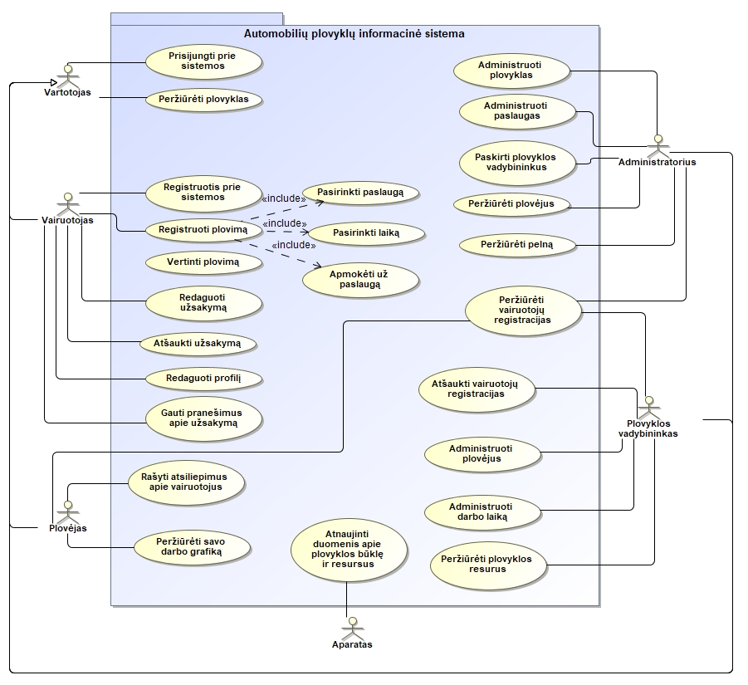
1 pav. Automobilių plovyklų informacinės sistemos panaudojimo atvejų diagrama
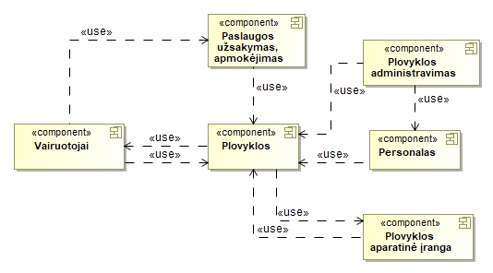
2 pav. Automobilių plovyklų informacinės sistemos komponentų diagrama

  - Nefunkciniai reikalavimai:
- Keturių žingsnių paslaugos užsakymas (pasirinkti paslaugą, pasirinkti plovyklą, pasirinkti laiką, atlikti apmokėjimą).
- Vartotojo programa palaiko LT, EN, RU kalbas
- Sistemos dizainas prisitaiko prie naudotojo įrenginio ekrano dydžio.
- Sistema pritaikyta populiariausioms (Chrome, Firefox, Safari) naršyklėms.
- Vartotojas visada žino, kurioje puslapio vietoje jis randasi (puslapio viršuje rodomi sistemos vieta – „duonos trupiniai“).
- Sistemos registracijos, prisijungimo, ir kitų svarbių sistemos veikimui formų įvesties laukai yra validuojami.
- Turi būi vaizduojami dideli šunys ir raini kačiukai.
- Sistema pateikia aparatinei įrangai duomenis tam tikrai vienodais intervalais.
- Sistema gauna duomenis iš aparatinės įrangos tam tikrais vienodais intervalais.

Apimtis

Sistemai realizuoti reikės sukurti patikimą duomenų bazę, kurioje bus įrašinėjame ne tik klientų rezervacijos laikai, bet ir jų asmeninė informacija, todėl yra tiesiog privaloma užtikrinti duomenų bazės saugą nuo kenkėjiškų programų ar žmonių, kurie norėtų pasiekti šią informaciją.
Sistema nereikalaus didžiulių išlaidų ties jos priežiūra, tačiau visu aptarnavimo laikotarpiu, bus atliekami realaus laiko stebėjimai, klaidų skaičius, vartotojų nusiskundimai, jie suderinus su užsakovais bus tvarkomi. Sistemos priežiūros laikotarpiu užtikrinamas naujausios programinės įrangos palaikymas.
Kasdieninei patikrinimai ar sistema funkcionuoja korektiškai pilnai užtektų, kadangi nėra ypatingai kompleksinė informacinė sistema.
Kiekvienas pradedantis darbuotojas privalės praeiti 30 min sistemos pažindinimo kursus. Atnaujinus sistemą bus paruošiami vartotojo vadovai, kurie bus pateikiami naudojantis sistema, tačiau jei atnaujinimas bus kardinalus, ar pakankamai didelės apimties bus rengiami papildomi darbuotojų apmokymai. Sistemos vartotojui – klientui, apmokymo naudotis sistema neprireiks, sistema atitiks tinkamos žmogaus ir kompiuterio sąsajos reikalavimus ir bus lengvai ir intuityviai suprantama. Visi galimai sudėtingesni veiksmai (mokėjimas, transporto priemonės registravimas) bus paaiškinami veiksmų atlikimo eigoje.
Plovyklų vadovams pranešus apie sistemos klaidas arba atsiradus papildomiems reikalavimams būtų vykdomi atnaujinimai, kurie leis sistemai vykdyti mažiau klaidų ir vartotojams naudotis naujovėmis.
Sistemos diegimas yra sąlyginai trumpas, tačiau plečiantis plovyklų tinklui vis ilgės. Tą įtakoja plovyklos aparatinė įranga, kurioje privalės būti įdiegta SmartWash sistema, tai reikalinga tiksliam plovyklos resursų sekimui.

Projekto valdymo pasiūlymas

Projekto komanda

Komandos nariai, jų pareigos komandoje:

Rokas – Programuotojas.
Povilas – Programuotojas.
Karolina - Projekto vadovas.
Marius – Grafinės sąsajos dizaineris.

Darbų struktūra

Darbus suskirtome į 5 etapus, kurie suskirstyti į atskirus darbus:
- Reikalavimų analizė ir specifikavimas
  - Reikalavimų surinkimas
  - Reikalavimų analizė
  - Reikalavimų specifikavimas
- Projektavimas
  - Duomenų bazės projektavimas
  - Administratoriaus posistemės projektavimas
  - Vadybininko posistemės projektavimas
  - Vairuotojo posistemės projektavimas
  - Plovėjo posistemės projektavimas
  - Vartotojo posistemės projektavimas
  - Projekto integravimas
- Realizacija
  - Duomenų bazės realizacija
  - Administratoriaus posistemės realizacija
  - Vadybininko posistemės realizacija
  - Vairuotojo posistemės realizacija
  - Plovėjo posistemės realizacija
  - Vartotojo posistemės realizacija
  - Testavimas ir integravimas
  - Sistemos dokumentavimas
  - Integruotos sistemos testavimas
- Diegimas
  - Duomenų bazės diegimas
  - Web serverio diegimas
  - Vartotojo tinklo servizo diegimas
  - Plovyklos aparatinės įrangos tinklo servizo diegimas
- Sistemos bandymas

Planas
3 pav. Gantto diagrama (1 dalis)

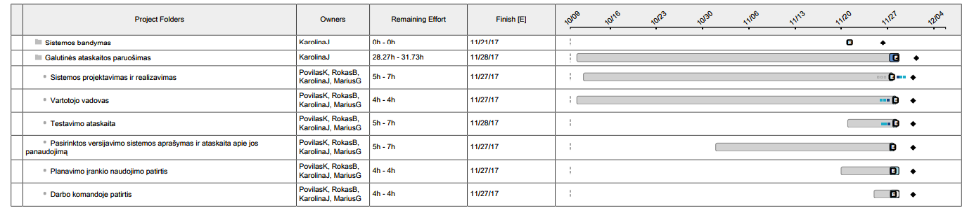
4 pav. Gantto diagrama (2 dalis)

Komercinis pasiūlymas “SmartWash” projektui

Įvadas
Projekto pradžia: 2017 m. rugsėjo 1 d.
Projekto pabaiga: 2017 m. gruodžio 1 d.

Pagrindniai susitarimo tarp užsakovo ir vykdytojų principai:
- Vėluojant pristatyti projektą mažinama projekto kaina (dėrybų klausimas).
- Apmokėjimai vykdomi laiku, priešingu atvėju gali būti nutrauktas IS kūrimo procesas.

Kaina
IS“SmartWash” sukūrimo, diegimo ir palaikymo projekto kaina – 10 000 EUR.

Mokėjimų tvarkaraštis

Darbų grupė | Atsiskaitymo terminas | Suma, EUR | Pateikiami darbo rezultatai
- Reikalavimų analizė ir specifikavimas | 2017 m. spalio 11 d. | 2 000  (įskaičiuotas avansas) | Techninio pasiūlymo pateikimas.
- Projektavimas | 2017 m. lapkričio 1 d. | 3 000 | PA modelis, PA aprašymai ir veiklos diagramos, PA sekų diagramos.
- Realizacija | 2017 m. lapkričio 15 d. | 2 000 | Sistema veikianti “demo” režimu.
- Diegimas | 2017 m. lapkričio 19 d. | 1 500 | Sistema sudiegiamas ir veikia plovyklose. Gali pasitaikyti nesklandumų.
- Sistemos bandymas | 2017 m. lapkričio 25 d. | 1 000 | Stebėjimo metu pastebėtų defektų pataisymas. Sistema veikia korektiškai.
- Galutinė ataskaita | 2017 m. lapkričio 30 d. | 500 | Galutinė projekto ataskaita.

Rezultatų pateikimas
Rezultatai pateikiami atskirų susitikimų metu, susirinkimų tvarkaraštis sutampa su atsiskaitymų tvarkaraščiu. Rezultatai pateikiami mokėjimų tvarkaraštyje nurodytomis dalimis ir laiku. Jei darbai atlikti vėluojant, ar neatlikti, kainą galima mažinti susitikimų metu.

Vartotojo vadovas

Neprisijungęs vartotojas
Neprisijungęs vartotojas gali prisijungti, užsiregistruoti .
Užsiregistravimas: Paspauskite mygtuką “Registracija”, užpildykite duomenų lentelę ir paspauskite “Registruotis”.
Prisijungimas: Suveskite savo prisijungimo duomenis (kuriuos parašėte registruodamiesi) prisijungimo lange ir paspauskite „Prisijungti“.

Prisijungęs vartotojas
Prisijungęs vartotojas yra pradiniame vairuotojo lange, kuriame centre matomas žemėlapis su pažymėtomis galimomis plovyklomis.
Viršutiniame dešiniame puslapio kampe matomos 5 skirtingos pasirinkimo galimybės:
- Užsakymai – matomi vartotojo duomenys, kurie buvo pateikti registracijos metu, bei užsakymų istorija, bei atšaukti užsakymą ar įvertinti jau atliktą plovimą.
- Automobilio pakeitimo laukas – čia galima pakeisti savo priregistruotą automobilį. Pažymime varnele laukelį su automobilio numeriais, kuris reikštų jūsų planuojamą plauti automobilį.
- Paieška – grįžtama į pagrindinį lanką, kuriame galima pasirinkti žemėlapyje pažymėtas plovyklas ir pradėti registraciją plovimui, pasirinktoje plovykloje.
- Paskyra – asmeninių duomenų registravimas bei redagavimas. Vartotojas gali priregistruoti naują automobilį bei redaguoti jau esamo automobilio duomenis.
- Atsijungti – atsijungiamas iš sistemos.
Pasirinkus norimą plovyklą spaudžiama ant vietos ikonos.
Atsidariusiame lange matome darbo laiką, ar yra laisvų vietų, kainas tam tikros klasės automobiliams.
Paspaudus „Užsakyti“ perkeliamas vartotojas į langą, kuriame pažymima varnele automobilio tipas.
Tuomet spaudžiama „Rinktis laiką“ .
Vartotojas įkeliamas į laiko sąrašus, kuriame raudonai žymimi laikai , kuriais plovimai negalimi.
Paspaudus ant laisvo laiko laikas priskiriamas vartotojui.
Spaudžiamas „Apmokėti“ mygtukas.
Vartotojas įkeliamas į apmokėjimo būdą leidžiantį pasirikti langą.
Pažymėjus varnele apmokėjimo būdą spaudžiamas „Užsakyti“ mygtukas.
Užsakymas papildo užsakymų sąrašus „Užsakymai“ skiltyje.

Administratorius
Prisijungęs prie sistemos administratorius pagrindiniame lange mato plovyklų sąrašą.
Viršutiniame dešiniajame puslapio kampe matomos 4 pasirinkimo skiltys:
- Registracijos – matomos puslapyje užsiregistravusių vartotojų sąrašas. Administratorius gali ištrinti į sistemą prisiregistravusį vartotoją paspaudus “X” ikona eilutės gale vartotojo eilutėje.
- Plovėjai - matomas sąrašas plovėjų dirbančių plovyklose. Administratorius gali redaguoti plovėjų duomenis paspausdamas ant pieštuko ikonos ir pakeisdami duomenis laukeliuose. Galima ištrinti duomenis apie plovėja paspaudus “X” eilutės gale prie kiekvieno plovėjo eilutės.
- Paslaugos – matomas sąrašas siūlomų paslaugų. Galima redaguoti plovimo paslaugos duomenis paspaudus ant pieštuko ikonos, bei pašalinti paslaugą paspaudus ant ikso ikonėlės. Paspaudus ant „Pridėti“ mygtuko pereinama į langą, kuriame galima pridėti naują paslaugą. Užpildžius čia esamus laukus spaudžiama „Registruoti“ ir nauja paslauga pridedama prie jau esamų paslaugų sąrašo.
- Atsijungti – atsijungiama iš sistemos.
Pagrindiniame lange paspaudus ant mygtuko „Pridėti“ galima priregistruoti naują plovyklą. Užpildžius privalomus laukus, spaudžiamas „Registruoti“ mygtukas, nauja plovykla pridedama į žemėlapį bei plovyklų sąrašus.
Pagrindinio lango viršuje matomas pelnas.

Plovyklos vadybininkas
Prisijungęs į sistemą vadybininkas mato vairuotojų registracijų sąrašą.
Vadybininkas gali pašalinti užsakymus paspausdamas ant “X” ikonos.
Viršutiniame dešiniajame puslapio kampe matomos 3 pasirinkimo skiltys:
- Registracijos - Prisijungęs į sistemą vadybininkas mato vairuotojų registracijų sąrašą. Vadybininkas gali pašalinti užsakymus paspausdamas ant ikso ikonos.
- Plovėjai – matomi sąrašai plovyklos plovėjai, galima redaguoti plovėjo duomenis paspaudus ant pieštuko ikonos bei salinti plovėjo duomenis paspaudus ant ikso ikonos. Paspaudus ant mygtuko „Pridėti“ perkeliamas vadybininkas į langą, kuriame priregistruojamas naujas plovyklos plovėjas. Užpildžius privalomus laukelius spaudžiamas „Registruoti“ mygtukas ir naujas plovėjas priskiriamas plovyklai bei papildo plovyklos plovėjų sąrašus.
- Atsijungti – atsijungiama iš sistemos.

Plovyklos plovėjas
Prisijungęs į sistemą plovėjas mato darbo sąrašą.
Po kiekvieno aptarnauto automobilio galima sistemoje palikti komentarą apie vairuotojus.
Viršutiniame dešiniajame puslapio kampe matomos 1 pasirinkimo skiltys:
- Atsijungti – atsijungiama iš sistemos.

Testavimo ataskaita

Regresijos testai vykdomi pagal panaudojimo atvejo diagramą.
- Užregistruoti naują profilį ir prisijungti prie jo.
- Patikrinti ar vartotojas gali atsijungti.
- Atlikti profilio redagavimus ir patikrinti ar jie lieka.
- Atlikti paslaugos registravimą: pasirinkti paslaugą, pasirinkti laiką, apmokėti.
- Patikrinti ar vartotojas ir plovėjas gali vertinti plovimo paslaugas.
- Patikrinti ar vartotojas gali atšaukti plovimo užsakymą.
- Patikrinti ar gaunamas pranešimas apie atliktą plovimo užsakymą.
- Patikrinti ar plovėjas mato darbo sąrašą.
- Patikrinti ar administratorius gali administruoti plovyklas.
- Patikrinti ar administratorius gali administruoti paslaugas.
- Patikrinti ar administratorius gali paskirti vadybininkus plovyklai.
- Patikrinti ar administratorius gali peržiūrėti plovėjus.
- Patikrinti ar administratorius gali peržiūrėti pelną.
- Patikrinti ar administratorius, vadybininkas ir plovėjas gali peržiūrėti automobilio plovimo registracijas.
- Patikrinti ar vadybininkas gali atšaukti vairuotojų registracijas.
- Patikrinti ar vadybininkas gali administruoti plovėjus.
- Patikrinti ar vadybininkas gali administruoti darbo laiką.
- Patikrinti ar vadybininkas gali peržiūrėti plovyklos resursus.

Versijavimo sistemos aprašymas ir panaudojimas

Naudojome GitHub versijavimo sistemą. Tai gana paprasta versijavimo sistema, kuri turi WEB prieigą, tačiau repozitorijos gali būti pasiekiamos ir su trečiosiomis programomis. Naudojant WEB prieigą sudėtingiau naudotis, kai projektas turi daug failų, nes WEB įrankiu sudėtinga kurti direktorijas. Žemiau pateikiamos ekrano nuotraukos, kuriuos parodo kaip sekėsi naudotis versijavimo įrankiu.

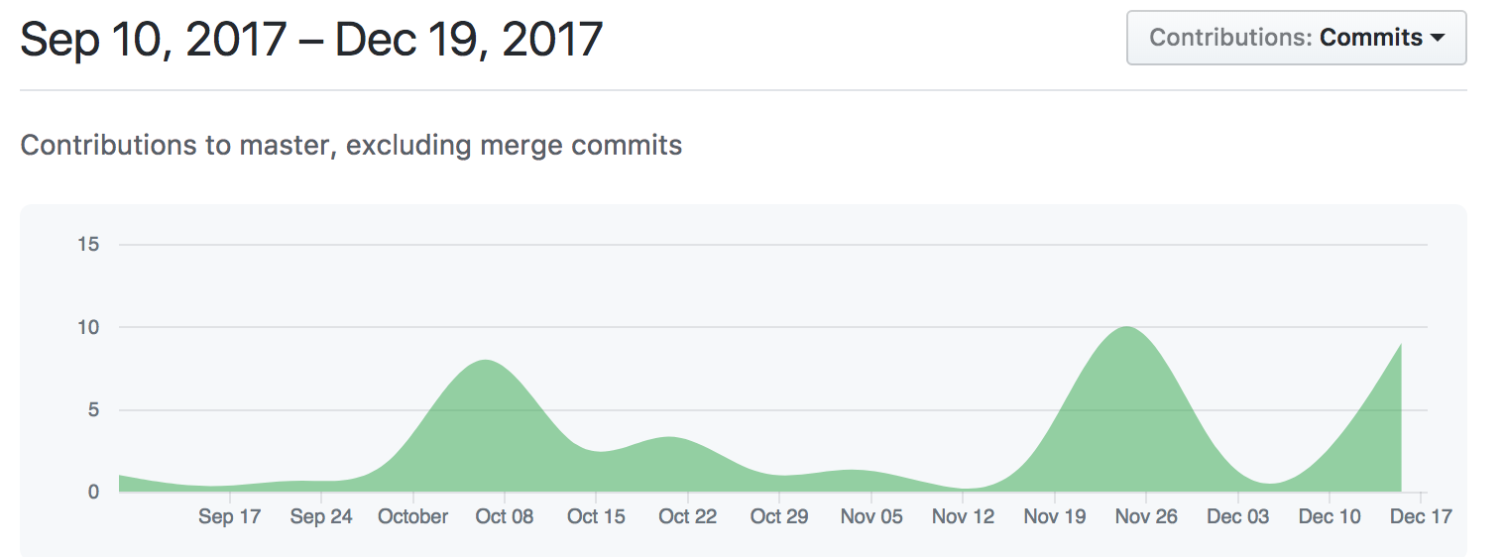
5 pav. Versijavimo įrankio Commit’ų grafikas

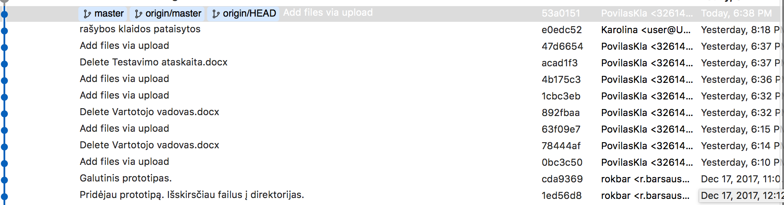
6 pav. Versijavimo įrankio naudojimas ( 1 dalis)

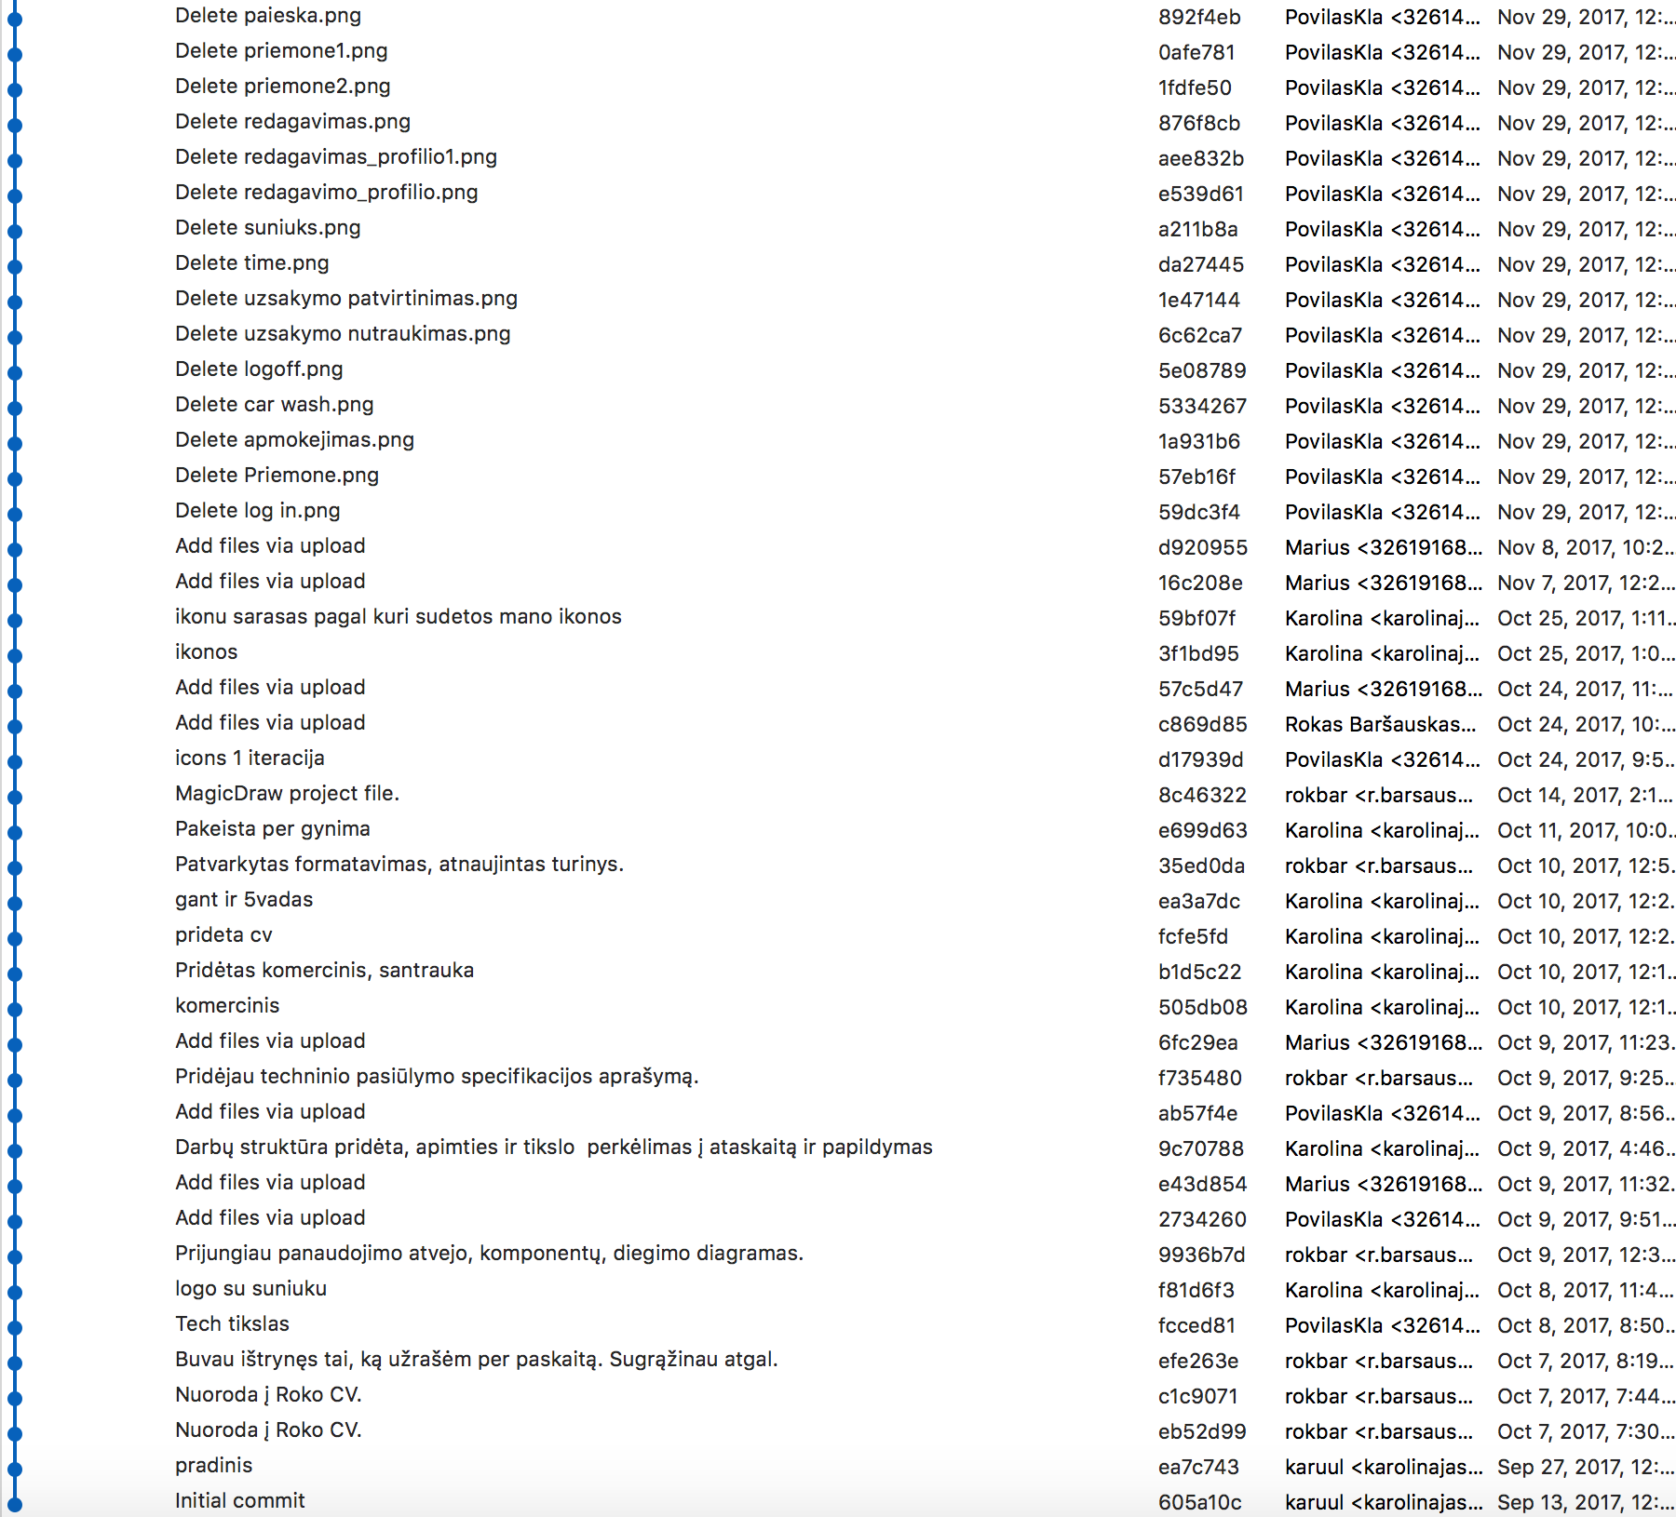
7 pav. Versijavimo Įrankio naudojimas (2 dalis)

Projekto planas ir projekto vykdymo atsakaita

Projekto planas

- Įvadas
  - Dabartinės situacijos analizė
  - Pasiūlymo pagrindimo parengimas
  - Technologijų/sprendimo pasirinkimas
- Techninis pasiūlymas
  - Tikslo parengimas
  - Specifikacijos reikalavimo analizė
  - Duomenų bazės klasių ER modelio parengimas
  - Projekto apimties analizė
- Projekto valdymo pasiūlymas
  - Projekto komandos sudarymas
  - Darbų struktūrizavimas
  - Plano sudarymas
- Komercinis pasiūlymas
  - Susitarimų tarp užsakovų ir vykdytojų sudarymas
  - Kainos analizė
  - Mokėjimų tvarkaraščio sudarymas
  - Rezultatų pateikimas
  - Papildomų sąlygų surinkimas
- Projektavimas
  - Vartotojo sąsajos modelis
  - Reklaminis filmukas
  - Ikonų dizainas, trys projektiniai pasiūlymai ir trys iteracijos
- Projekto realizavimas

Pasikeitę užsakovų reikalavimai:
- Keturių žingsnių paslaugos užsakymas.
- Vartotojo programa palaiko tik į lietuvių kalbą.
- Sistemos dizainas prisitaiko prie naudotojo įrenginio ekrano dydžio.
- Sistema pritaikyta populiariausioms (Chrome, Firefox, Safari) naršyklėms.
- Vartotojas visada žino, kurioje puslapio vietoje jis randasi („duonos trupiniai“).
- Sistemos įvesties laukai yra patvirtinami.
- Plovyklų aparatinė įranga turi užfiksuoti visus resursų pakitimus, nuolatos pranešti IS apie pokyčius.
- Plovyklose esančios švieslentės turi rodyti tokią būseną, kokia yra informacinėje sistemoje.
- Prisijungimas su „Facebook“, „Twitter“, „Google+“
- Reklaminis filmas apie „SmartWash“ plovyklą

Logotipas


8 pav. Logotipas

Svetainės ikonų pasiūlymas

Pirmas variantas


9 pav. Pirmas ikonų pasiūlymas

Antras variantas

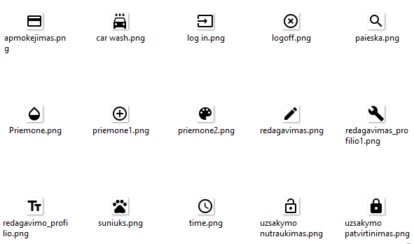
10 pav. Antras ikonų pasiūlymas

Pasirinktas variantas


11 pav. Užsakovų pasirinktas ikonų rinkinys

Architektūra

Reikalinga aparatinė ir programinė įranga

Aparatinės įrangos reikalavimai:
- 4 GB RAM
- 2 Branduolių 2.1 Ghz procesorius

Realizacijos priemonių sąrašas

- Naršyklė
- Duomenų bazė
- Visual studio

Planavimo įrankio naudojimo patirtis

Liquid Planner pažangaus planavimo aplikacija leidžianti ne tik planuoti darbus, bet ir planuoti iki kada juos reikia įvykdyti. Aplikacijoje priskiriamas asmuo ar asmenų grupė prie užsibrėžto tikslo įgyvendinimo.
Nors planavimo įrankio funkcionalumas labai platus ir teikia daug galimybių, jo valdymas sudėtingas ir užtrunka daug laiko perprasti teisingą jo pildymą. Aplikacijos išdėstymas labai painus dėl funkcionalumo išplėtimo, todėl rasti norimus atlikti veiksmus trunka ilgai.
Įrankis yra pravartus mažo kiekio asmenų komandose. Taip galima sutaupyti laiko skirstantis darbus ir greičiau galima sužinoti kiek liko laiko iki užduoties realizacijos pabaigos.

Darbo komadoje patirtis

Kiekvieno komandos nario atlikti darbai bei įgyta patirtis vykdant projektą.

Rokas:

Prisidėjau prie techninio pasiūlymo bei funkcinių reikalavimų specifikavimo. Pateikiau funkcinius reikalavimus UML panaudos atvejų diagrama. Sukūriau sistemos grafinės sąsajos prototipą.
Komandinis darbas vyko sklandžiai, visoms problemoms buvo rasti visą komandą tenkinantys sprendimo būdai. Kiekvienas narys darbus atliko profesionaliai ir laiku.

Karolina:
Pildžiau Liquid Planner, rašiau ataskaitą, komercinį pasiūlymą, pateikiau vieną ikonų rinkinį, bei savo žiniomis prisidėjau prie bendro komandos darbo rezultato. Bendradarbiauti su komanda sekėsi puikiai, visas darbo metu iškilusias problemas išsprendėm sklandžiai.

Marius:
Kūriau grafinės sąsajos prototipo „ikonus“, prisidėjau prie grafinio dizaino dalies, filmavau bei montavau provyklos pristatomąjį filmuką, sukūriau tris skirtingus logotipus „WashSmart“ plovyklai. Pildžiau ataskaitą. Šio projekto metu, neturiu visiškai jokių nusiskundimų ties mano komandos narių darbu. Kiekvienas atliko savo dalį darbų laiku ir padėjo kitiems, jeigu tik iškilo kokios nors problemos.

Povilas:
Pildžiau Liquid Planner planavimo įrankį, pildžiau ataskaitą, filmavau pristatomąjį filmuką. Stengiausi prisidėti prie komandos bendro tikslo su jau esamomis žiniomis ir pasisemti žinių iš kitų sričių. Darbus atlikti sekėsi gerai, komanda aktyviai dalyvavo darbe, buvo įdomu susipažinti su naujais žmonėmis ir kartu vystyti projektą.

Priedai

Projekto komandos narių CV:

